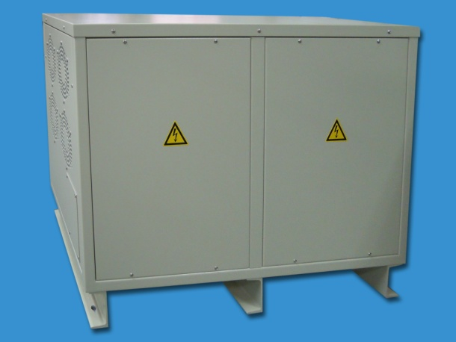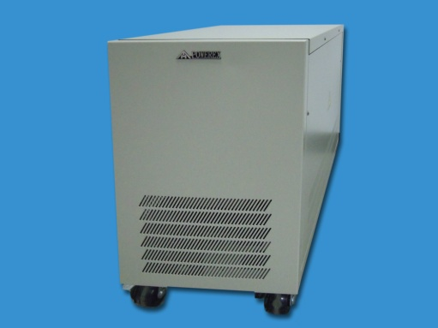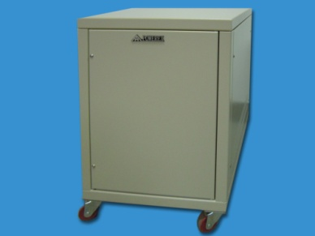
一.TD電力變壓器電氣規格
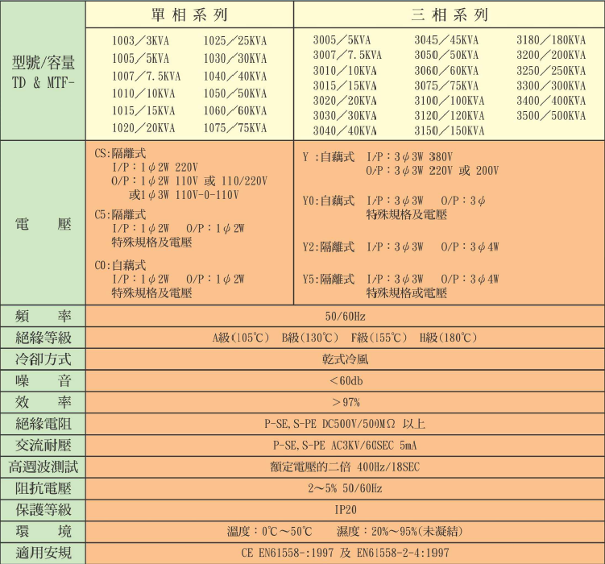

二.TD電力變壓器功能及特點
1.科學合理的設計，將電壓變動率控制在±1 ~ 1.5% 以內。
2.採用優質進口矽鋼片製作，有效減少鐵損，提高效率。
3.採用優進口絶緣材料，提高了耐高壓強度，絶緣等級，延長使用壽命。
4.高效率設計，達97%以上。
5.專利外觀設計，美觀、新穎、空間使用率高。

POWER電力網
寶膺企業有限公司
TEL︰02-2910-0100 FAX︰02-2918-8081
http://www.001a.com.tw e-mail:power@001a.com.tw
穩壓器AVR 電力變壓器 不斷電系統UPS 絕緣耐壓機 電壓調整器
整廠穩壓系統 標準電源 直流電源

